JULIO CÉSAR RUELAS BORBOA
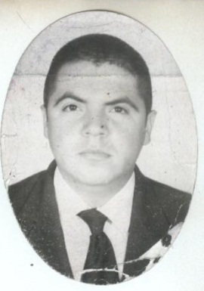
Dirección Actual: Calle Principal S/N
Infonavit San Diego
Pitiquito, Sonora.
Cel.: (637) 371 –02-86
julio.ruelasb@cobachsonora.edu.mx
Edad: 40 años.
Estado Civil: Casado
OBJETIVO PROFESIONAL
“Brindar el mejor de los servicios en el puesto a desempeñar, uniendo mis conocimientos con mi formación personal, valores y principios, que me permitan poder ejercer con liderazgo y ética. “

FORMACIÓN ACADÉMICA
Universidad de Sonora
Unidad Regional Norte 1993-1999.
(H. Caborca, Sonora)
Lic. En Administración de Empresas

CBTIS #81 1990-1993.
Agua Prieta Sonora.

EXPERIENCIA Laboral.

GERENTE GENERAL RESTAURANT “EL POLLO LOCO”
AGUA PRIETA, SONORA 1999-2005.

PROPIETARIO BEBIDAS EMBOTELLADAS “EL INDIO” 2005-2010.
AGUA PRIETA, SONORA.

COLEGIO DE BACHILLERES DEL ESTADO DE SONORA 2010- ACTUAL.
PLANTEL: FAUSTINO FÉLIX SERNA PITIQUITO, SONORA.
SECRETARIO ADMINISTRATIVO

RESPONSABILIDAD:
Participar en la elaboración de programas, supervisar labores del Personal Administrativo y de Servicios, Coordinar y supervisar el proceso de recaudación, cuidar la conservación , limpieza y Mantenimiento del Plantel, Supervisar el correcto uso y Mantenimiento de los Servicios, Controlar y Vigilar la asistencia y puntualidad del personal, efectuar reuniones periódicas con el personal Administrativo y de Servicios, mantener al día y debidamente archivada y organizada la documentación que esta a mi cargo, Supervisar el uso de los bienes muebles, vigilar el comportamiento y la buena relación entre el personal y el resto de la comunidad estudiantil.
LOGROS:
Se a logrado la unión del personal Docente, Administrativo y de servicios para el buen funcionamiento del plantel.
Se lograron los primeros lugares en el estado.
Realización del Programa de Protección Civil y el Programa de Mantenimiento.
Manejar el fondo Revolvente y realizar las comprobaciones necesarias.
Participación en la Toma de Decisiones.
HABILIDADES:
Participar, Supervisar, Coordinar, Controlar, Intervenir, Informar, Vigilar y Realizar todo lo dispuesto por los Jefes de la Dirección General, para el buen funcionamiento.

Iniciativo, Liderazgo, Creativo, Organización, Capacidad para Negociar, Trabajo en Equipo, Trabajo bajo presión, Eficiencia y rapidez en la Toma de Decisiones.

